【科研动态】国家氢能重点研发计划项目研究进展交流会在我校召开
时间：2024-04-17
2024年4月12日-14日，国家重点研发计划项目“气氢与液氢容器及管件泄漏、燃烧与爆炸行为分析和材质要求”研究进展交流会在湖北武汉举办。本次交流会由课题承担单位武汉理工大学承办。来自大连理工大学、武汉理工大学、中国科学技术大学、浙江大学、西安科技大学、中国石油大学（华东）、浙江工业大学、国家电投集团科学技术研究院、北京航天雷特机电工程有限公司、陕煤集团等单位40余位项目组成员及氢安全领域专家、学者参加会议，对该项目各项课题进展进行专题汇报与集中研讨。
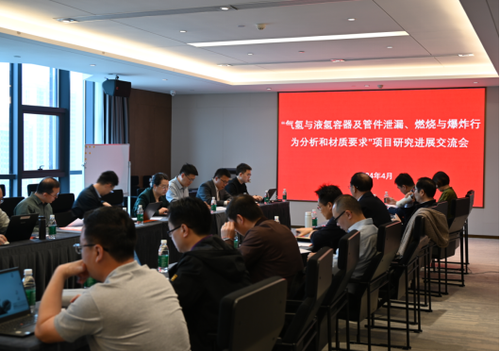
安全科学与应急管理学院副院长陈先锋教授带领氢安全团队与项目组成员参与本次交流会，并分别以“高压氢气泄漏扩散动力学行为规律及预测模型”（牛奕）、“氢泄漏智能处置技术”（孙绪绪）、“液氢泄漏和泛溢条件下含有杂质液氢爆炸引发机理与判据”（刘丽娟）、“智能力学响应高效隔爆技术及装备”（黄楚原）、本安型氢泄漏监测与快速联动响应技术（代吉祥）为主题对负责的子课题进行报告，并与专家进行深入交流。陈先锋教授作为本次项目交流会自评专家，对课题相关内容的汇报做出了中肯评价和建议。
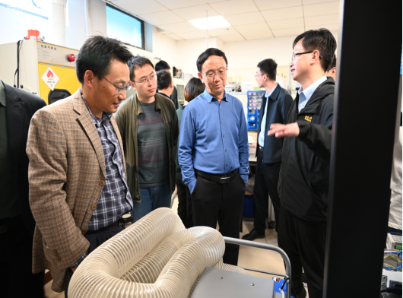
会后，项目组成员参观我校光纤传感技术与网络国家工程研究中心、安全应急学院氢安全实验室，并对国家重点研发计划项目中所涉及的研究平台与技术成果进行了现场展示。

通讯员：曾浩 编辑：雷春英 审核：陈先锋

